**ПОКАЗАТЕЛЬНЫЕ И ЛОГАРИФМИЧЕСКИЕ ФУНКЦИИ**

Рас­смот­рим три пе­ремен­ные x, y и z, свя­зан­ные за­виси­мостью .

За­фик­си­ру­ем зна­чение пе­ремен­ной z = a, пот­ре­бовав, что­бы вы­пол­ня­лись ус­ло­вия a > 0, a ↑ 1. Мож­но за­писать связь меж­ду дву­мя ос­тальны­ми пе­ремен­ны­ми в ви­де . Ме­няя про­из­вольно x, по­лучим **по­каза­тельную фун­кцию,** или **эк­спо­нен­ту.**

Вы­разим из это­го же со­от­но­шения пе­ремен­ную x как фун­кцию от y: x = logay. Ме­няя y в ка­чес­тве ар­гу­мен­та, по­лучим **ло­гариф­ми­чес­кую фун­кцию**.

Ес­ли в том же со­от­но­шении за­фик­си­ровать по­каза­тель x = k, то по­лучим уже зна­комую сте­пен­ную фун­кцию . Еще од­ну сте­пен­ную фун­кцию по­лучим, вы­ражая z че­рез :

Ра­зуме­ет­ся, во всех этих пе­рехо­дах на­до сле­дить за ог­ра­ниче­ни­ями, ко­торые нак­ла­дыва­ют­ся на пе­ремен­ные. Мы уже это сде­лали для по­каза­тельной фун­кции счи­тая, что a > 0, a ↑ 1.

Для ло­гариф­ми­чес­кой фун­кции не­об­хо­димо до­пол­ни­тельно пот­ре­бовать, что­бы y был по­ложи­тельным, так как  и для оп­ре­деле­ния x из со­от­но­шения  нуж­но, что­бы y был больше 0.

По­думайте са­мос­то­ятельно, ка­кие ог­ра­ниче­ния нуж­но на­ложить на пе­ремен­ные для рас­смот­ре­ния сте­пен­ных фун­кций.

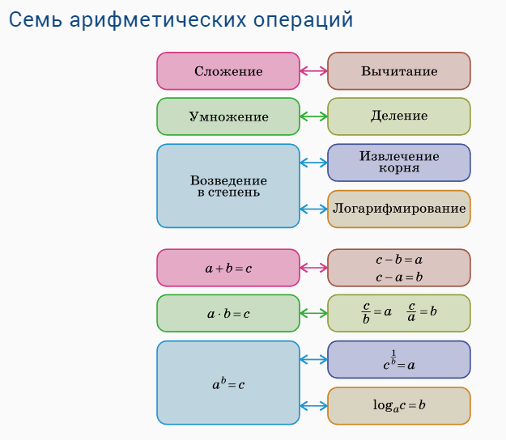

**Свойства и графики показательной функции :**

* об­ласть оп­ре­деле­ния: мно­жес­тво всех действи­тельных чи­сел R;
* мо­нотон­ность: при a > 1 фун­кция ****воз­раста­ет, при 0 < a < 1 — убы­ва­ет;
* по­ложи­тельность: зна­чения фун­кции ****по­ложи­тельны;
* об­ласть зна­чений: все по­ложи­тельные чис­ла, т. е. ин­тервал 

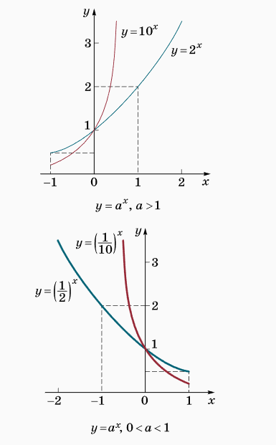



**Свойства и график логарифмической функции **

* об­ласть оп­ре­деле­ния: x > 0;
* про­межут­ки пос­то­ян­но­го зна­ка:

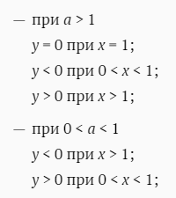

* мо­нотон­ность: фун­кция при a > 1 воз­раста­ет на всей об­ласти оп­ре­деле­ния, при 0 < a < 1 — убы­ва­ет;
* об­ласть зна­чений: мно­жес­тво всех действи­тельных чи­сел R.

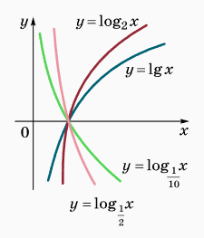

**Зачем нужны показательные и логарифмические функции?**

**1.** **При­меры раз­личных про­цес­сов, ко­торые опи­сыва­ют­ся с по­мощью по­каза­тельных и ло­гариф­ми­чес­ких фун­кций.** Два при­мера — по­лет ра­кеты пе­ремен­ной мас­сы и зву­ко­изо­ляция стен — бы­ли рас­смот­ре­ны на пре­дыду­щем за­нятии.

* **ра­ди­оак­тивный рас­пад**

Из­ме­нение мас­сы ра­ди­оак­тивно­го ве­щес­тва про­ис­хо­дит по фор­му­ле  где m0 — мас­са ве­щес­тва в на­чальный мо­мент t = 0; m — мас­са ве­щес­тва в мо­мент вре­мени t; k — не­кото­рая кон­стан­та (пе­ри­од по­лурас­па­да).

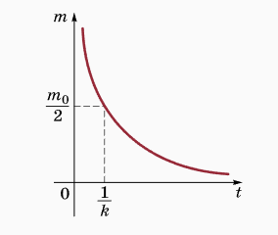

* **уве­личе­ние чис­леннос­ти на­селе­ния**

Из­ме­нение чис­леннос­ти на­селе­ния в стра­не на не­большом от­резке вре­мени с хо­рошей точ­ностью опи­сыва­ет­ся фор­му­лой где N0 — чис­ло лю­дей при t = 0; N — чис­ло лю­дей в мо­мент вре­мени t; a — не­кото­рая кон­стан­та.

По ана­логич­ной фор­му­ле вы­чис­ля­ет­ся из­ме­нение чис­ла осо­бей в по­пуля­ци­ях жи­вот­ных при оп­ре­делен­ных ус­ло­ви­ях (нап­ри­мер, ког­да дос­та­точ­но пи­щи и нет внеш­них вра­гов).

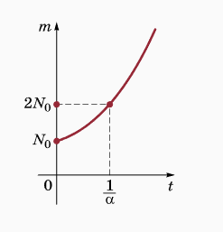

* **ба­ромет­ри­чес­кая фор­му­ла**

Дав­ле­ние воз­ду­ха убы­ва­ет с вы­сотой (при пос­то­ян­ной тем­пе­рату­ре) по за­кону  где p0 — дав­ле­ние на уров­не мо­ря (h = 0); p — дав­ле­ние на вы­соте h; H — не­кото­рая кон­стан­та, за­вися­щая от тем­пе­рату­ры. При тем­пе­рату­ре 20 °С H ⊕ 7,7 км.

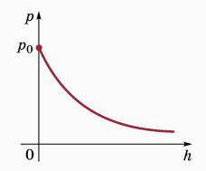

**Роль ос­но­вания a**

Нуж­но ли рас­смат­ри­вать по­каза­тельные и ло­гариф­ми­чес­кие фун­кции при раз­личных ос­но­вани­ях a?

На са­мом де­ле дос­та­точ­но бы­ло бы ог­ра­ничиться од­ним ос­но­вани­ем, нап­ри­мер, взяв a = 10. Действи­тельно, 



По фор­му­ле пе­рехо­да к дру­гому ос­но­ванию по­лучим



По­это­му вмес­то фун­кций ви­да мож­но рас­смат­ри­вать фун­кции с од­ним и тем же ос­но­вани­ем, но с ко­эф­фи­ци­ен­том при зна­чении ар­гу­мен­та: Ана­логич­но и для ло­гариф­ми­чес­ких фун­кций дос­та­точ­но бы­ло бы рас­смат­ри­вать фун­кции с фик­си­рован­ным ос­но­вани­ем, но с ко­эф­фи­ци­ен­том при зна­чении фун­кции: y = k lgx.

Не­кото­рые ос­но­вания a иг­ра­ют осо­бую роль:

* a = 10 **(де­сятич­ный ло­гарифм).** Пос­кольку мы за­писы­ва­ем чис­ла в де­сятич­ной сис­те­ме счис­ле­ния, за­пись чис­ла в ви­де  по­мога­ет по­нять по­рядок чис­ла A. За­метим, что для на­турально­го чис­ла A чис­ло [lgA] + 1 по­казы­ва­ет чис­ло цифр в де­сятич­ной за­писи чис­ла A ([a] обоз­на­ча­ет це­лую часть чис­ла a);
* a = 2 **(дво­ич­ный ло­гарифм).** В ин­форма­тике ис­пользу­ет­ся дво­ич­ная сис­те­ма счис­ле­ния;
* a = e **(на­туральный ло­гарифм).** Это чис­ло наз­ва­но в честь Л. Эйле­ра, оно ир­ра­ци­онально и приб­ли­зительно рав­но 2,7.

**Таблица логарифмов**

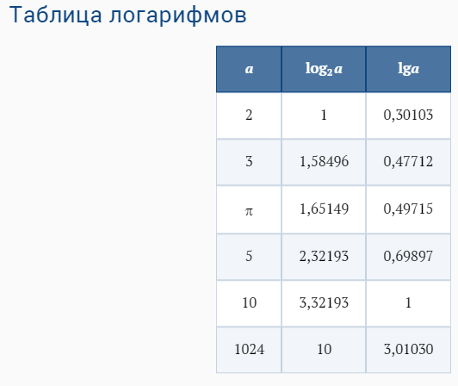

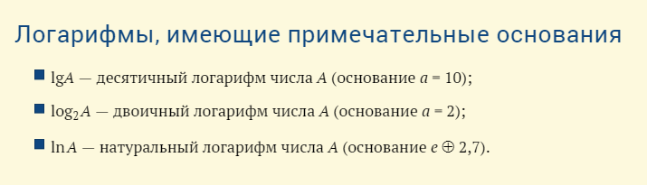

**Основные формулы и соотношения**











**ВОПРОСЫ И ЗАДАНИЯ**

1. Ука­жите, ка­кие из сле­ду­ющих по­каза­тельных фун­кций воз­раста­ют, а ка­кие убы­ва­ют на всей чис­ло­вой оси:

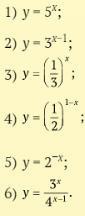

1. Пос­тройте гра­фики сле­ду­ющих фун­кций:

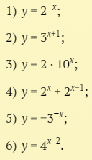

1. Найди­те на­именьшее и на­ибольшее зна­чения фун­кций, за­дан­ных на про­межут­ке:

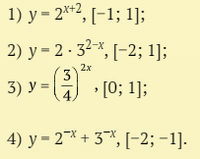

1. Найди­те об­ласти оп­ре­деле­ния сле­ду­ющих фун­кций:

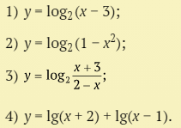

1. Найди­те об­ласти зна­чений фун­кций, за­дан­ных на про­межут­ке:

